La llegada del COVID-19 y el agro
El sector agropecuario a nivel mundial como todos los sectores económicos se está viendo afectado por la llegada del COVID-19. El primer impacto visible es China quien siendo la segunda economía del mundo es uno de los mayores consumidores de productos agrícola y por ende socio comercial de Estados unidos, Australia, Nueva Zelanda y de varios países latinoamericanos como Brasil, Chile y México.
El sector agropecuario siempre ha estado en una dinámica constante en los últimos años, desde aspectos tecnológicos, cambio climático, sequia la exigencia de productos orgánicos, etc.,
En cuestión de semanas desde que comenzamos estos análisis de coyuntura, las exportaciones y específicamente de productos del agro se han visto impactadas de forma inmediata. Apenas vimos el impacto en China del COVID-19 esto repercutió en el mundo. Con el fin de detener el virus China aplico restricciones a nivel aduanal trayendo como consecuencia que el precio de la carne roja, lana y cereales ya han disminuido.
En los países donde se ha confirmado la presencia del COVID-19 es un hecho como impactan en la desaceleración de su economía, un ejemplo es India país cuyo sector agrícola da empleo a casi la mitad de su población y con un alto riesgo de no poder mantener la dinámica de crecimiento.

Impacto en Latinoamérica
En Latinoamérica, países con tradición exportadora en lo agrícola como Chile, Argentina, Perú, República Dominicana, México, Brasil y Ecuador ya tienen un número importante de casos confirmados. El impacto de COVID-19 ya se está sintiendo en la región por la disminución de las exportaciones, podemos ver el siguiente ejemplo
Chile: Productos del sector agropecuario chileno se encuentran detenidos en los puertos chinos, con una baja del 50% en las ventas desde el comienzo del brote. Cerca de 1.400 contenedores con productos y vinos chilenos están esperando ser descargados.
Argentina: El destino de China es casi el 90% de sus exportaciones de soya (que aportaron cerca de US$ 3.000 millones en el 2019), el 70% de las carnes bovinas (por más de US$ 2.000 millones) y el 22% de la carne porcina (con un valor de US$ 3,5 millones en el 2019). Las exportaciones de carne de res de Argentina a China se han detenido debido a que el virus restringe el manejo de carga en los puertos, según el grupo de la industria cárnica del país, CICCRA.

Brasil: Las compras chinas de carne brasileña, como pollo y cerdo, también son más lentas de lo habitual en sus procesos. No obstante, los exportadores esperan un repunte, ya que es probable que la producción china disminuya después de los retrasos en las entregas de alimentos debido a restricciones de tránsito impuestas por el Gobierno. Cabe señalar que Brasil, Argentina y Uruguay representan casi 70% de las importaciones de carne de res de China,
Colombia: En el caso de Colombia se considera hasta ahora que la mayor afectación de este país se verá reflejada en el menor consumo de petróleo, pues por ahora los productos del agro no presentan ninguna afectación.

Caso Venezuela y el COVID-19
En el caso de Venezuela tiene unas características bien particulares que pasaremos a enumerar:
- Nuestro mayor producto de exportación es el petróleo siendo China nuestro principal comprador.
- En el marco de la 178 Conferencia de la OPEP, realizada en Viena el pasado 05 de marzo y basado en las perspectivas del mercado y los efectos del COVID-19, se propuso una reducción en la producción de 1,5 Millones de barriles diarios (MDB) en los países OPEP y no OPEP, solicitud que fue rechazada por Rusia esto hace que Arabia saudita decida su producción petrolera por encima de los 10,7 MDB, Rusia reaccionó informando un alza en sus niveles de producción, situación que provocó el desplome histórico en los precio del crudo.
- La producción de crudo de Venezuela cayó la semana del 20 de marzo a unos 670.000 barriles por día, el nivel más bajo en cinco meses, debido a las sanciones y a una caída global de la demanda.
- Ante lo señalado desplome de los precios del petróleo y la situación de la industria petrolera venezolana el escenario no es nada favorable, el propio Nicolás Maduro el 16 de marzo informo que el crudo venezolano se cotiza en el mercado internacional por debajo de sus costos de producción, un golpe muy fuerte para las finanzas publicas donde este sector provee el 90% de las divisas.
- Al caer las finanzas públicas en un 60% sus ingresos, esto no da para poder importar gasolina por lo cual esto tendrá un impacto importante en la escasez.

Todo lo anterior conlleva a que no haya suficiente combustible para el sector agropecuario de modo de poder sacar los productos del campo a los diferentes mercados del país, afectando directamente al productor por la perdida de sus cosechas y al consumidor final al no disponer de estos productos. Un ejemplo es que el 29 de marzo solo en la bolsa agrícola de La Grita por segundo fin de semana consecutivo no hubo actividad por falta de combustible dejándose de comercializar 5 mil toneladas de productos que no llegaran a la mesa del venezolano.

Los próximos días serán vitales para ver cómo será el abastecimiento de combustible al sector agropecuario y así poder asegurar la salida de los productos del campo.

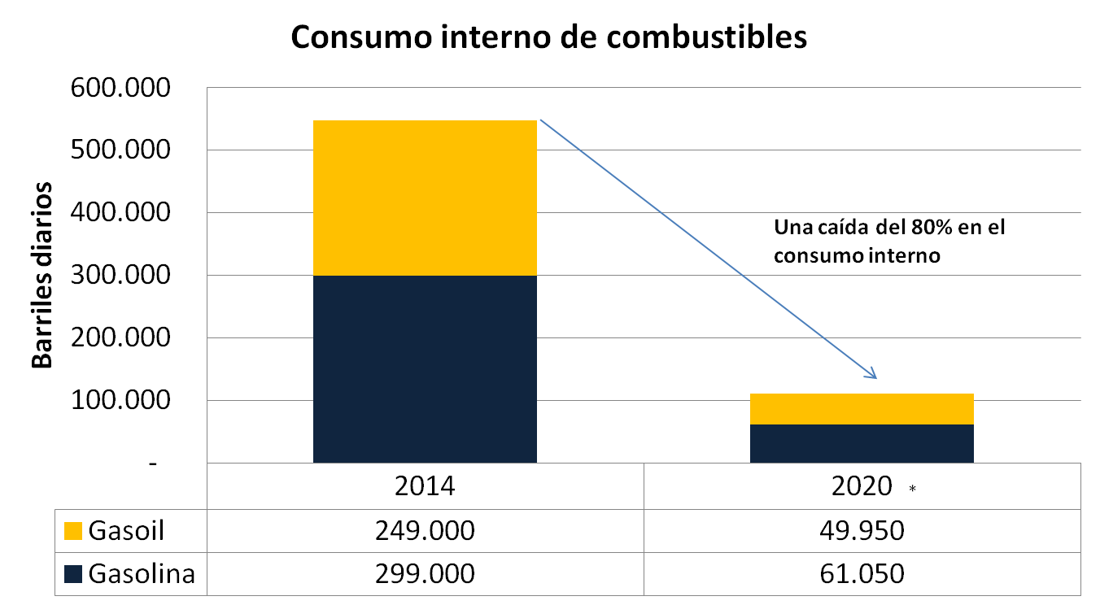
Fuentes: Comisión Energía AN y Cálculos propio. *Estimación de proporciones de consumo

En conclusión el COVID-19 llega a Venezuela en el momento más delicado de su economía, donde por un lado una guerra de precios tiene el precio del petróleo “por el piso” y por una caída de las importaciones por parte de tu principal socio como lo es China. Ante esto podemos decir que tenemos un panorama muy adverso sin mencionar el desmantelamiento de los servicios públicos y una población que hoy más que nunca necesita que los productos alimenticios lleguen a la mesa.

